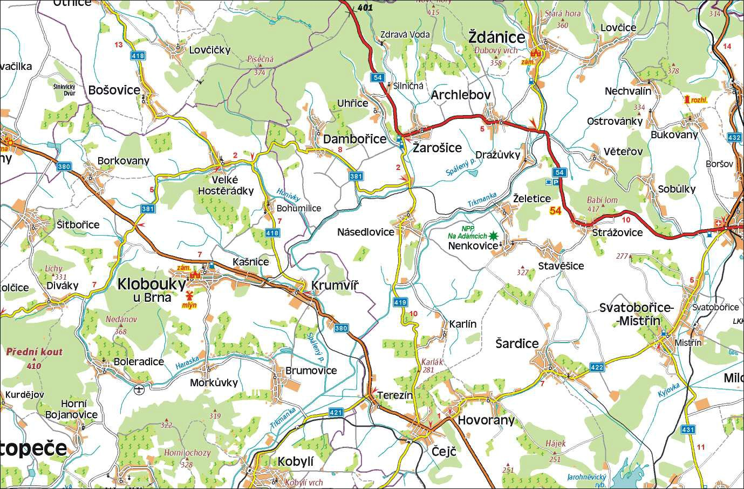
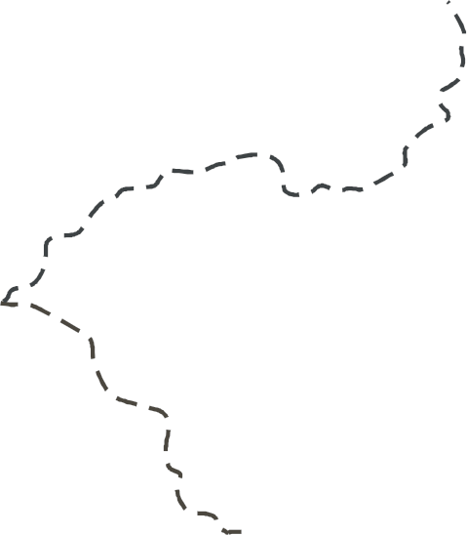

úvraťová
stanice
Klobouky

koncová
stanice
Ždánice

stanice
Čejč

odbočka ze
širé trati

Čejč – stanice společná s tratí 255 Zaječí - Hodonín
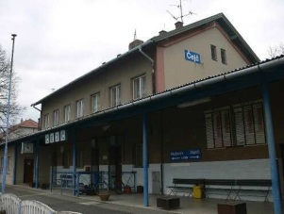

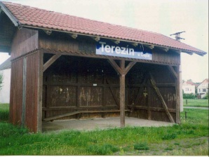
Terezín u Čejče – zastávka na okraji stejnojmenné obce - budova stržena

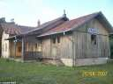
Krumvíř – obývané nádraží s nákladištěm na okraji stejnojmenné obce

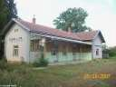

Klobouky u Brna – dopravna, dále do Ždánic se pokračuje úvratí.

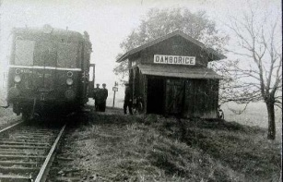
Dambořice – zastávka asi 2,5 km od stejnojmenné obce,
původní přístřešek byl zničen po ukončení osobní dopravy

Uhřice u Kyjova – dopravna asi 4 km od obce, blíže jsou jí však obce Násedlovice a Žarošice
100 m za touto stanicí končí koleje a trať dále do Ždánic již nepokračuje (koleje vytrhány asi před 2-mi lety)
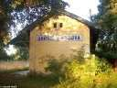

Želatice – zastávka s nákladištěm na okraji stejnojmenné obce

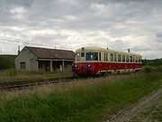
Dražůvky – zastávka na okraji stejnojmenné obce, bouda zdejší zastávky zlikvidována
Věteřov – zastávka asi 2 km od obce zrušená v 70. nebo 80. letech 20. století

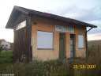
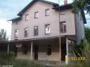
Ždánice – koncová dopravna asi 1 km od obce, z níž pokračuje vlečka do šroubárny. Nyní již neexistuje.

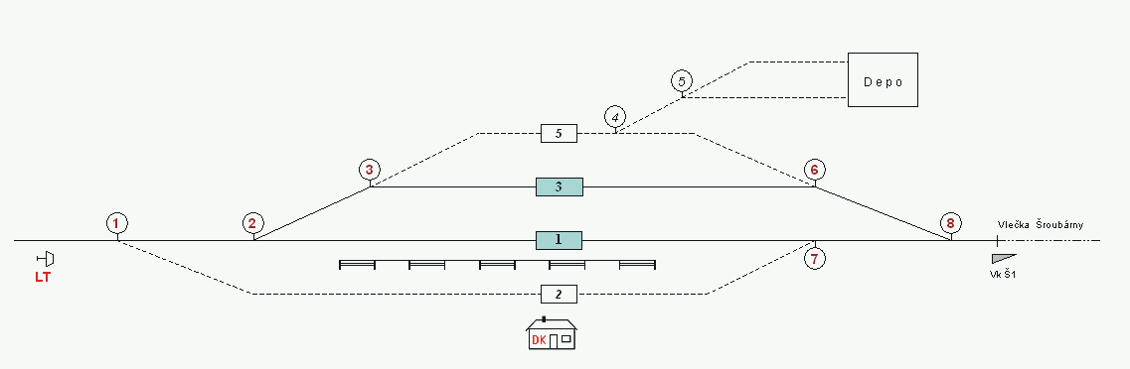

kolejový plán stanice Ždánice

Trať 256 v jízdním řádu již nenajdete. Doprava na ní je zastavena, koleje rezaví, staniční budovy pomalu chátrají, některé už i neexistují. Pojďme se ale na chvíli podívat, co tomuto stavu předcházelo…
V roce 1862 hrabě Jan Lichtenštejn nechal postavit ve Ždánicích cukrovar. Poté, co cukrovar přešel do vlastnictví akciové společnosti Eduard Seidl a spol. se tato společnost začala zasazovat o postavení železniční trati do Ždánic, protože doprava cukrové řepy a řízků se prováděla dosud pomalu a nevýkonně koňskými povozy.
Po dlouhých jednáních byla konečně v roce 1897 ustavena akciová společnost pro stavbu železniční normálněrozchodné místní trati v úseku Čejč–Ždánice.
Vysoký zemský sněm markrabství moravského svým výnosem č. 1799 ze dne 3. května 1900 poskytl subvenci ve výši 400 000 K a c.a.k. Ministerstvo železnic ve Vídni v říjnu stavbu trati povolilo.
Po dobu čtrnácti dnů byly na obecních úřadech dotčených obcí vyvěšeny vyhlášky o stavbě trati, kde mohl každý občan předložit své připomínky. I když bylo podáno několik námitek k původnímu trasování trati, byla stavba realizována dle původního projektu.
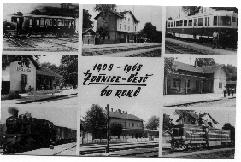
Trať byla navržena podél potoků Trkmanky, aby se vyhýbala obcím a zabírala co nejméně pozemků velkostatků. Je dlouhá 25,3 km, má 41 přejezdů, 2 nadjezdy, 57 oblouků od 166 do 1000 m. Byla stavěna pro nápravový tlak 11 tun a maximální rychlost 35 km/h.
K zahájení stavby došlo na jaře roku 1906. Stavbu provedla firma Vereinigte Eisenbahn und Betriebsgeselschaft für Österreich in Wien.
Práce pokračovaly rychle, zejména za pomoci domácích dělníků z okolních vesnic.
Úsek železniční trati Klobouky u Brna - Ždánice je veden nížinami, kde ještě v minulém století byla řada rybníků. To vyvolalo nutnost speciálního zakládání tělesa trati s ohledem na nestálé podloží.
Stavba byla dokončena na podzim roku 1908 a 15. září na ní byl slavnostně zahájen nákladní provoz. V počátku obstarávala dopravu převážně cukrové řepy a uhlí parní lokomotiva společnosti, která stavbu prováděla. V roce 1909 měl cukrovar již svoji vlastní lokomotivu, která jezdila do roku 1925, kdy byl cukrovar zrušen.
Osobní doprava byla zahájena 6. února 1909 parní lokomotivou řady 210. Osobní doprava byla přijata veřejnosti vlažně. Trasování bylo určeno pro potřebu cukrovaru a velkostatkářů. Řada jednání o prodloužení a spojení s vlárskou tratí postupně ztroskotala.
V průběhu dalších let se na trati vystřídala řada různých vozidel. Jako první je třeba se mínit o parním voze soustavy Komarek, který byl vyrobený v Královopolské strojírně v Brně. Následovaly motorové vozy M210 německé firmy Deutsche Werke Kiel, které měly lihobenzínový motor a ruční reverzaci.
Roku 1932 byly dodány dva motorové vozy továrny Kopřivnice s označením řady M120.460 a M120.461, které přežily okupaci a sloužily na trati až do roku 1948.
Okupace se projevila na trati omezením osobní i nákladní dopravy a organizováním dopravy podle německého zjednodušeného předpisu. 8. ledna 1945 byla doprava vlivem válečných událostí zcela zastavena. 28. dubna byly Ždánice osvobozeny rumunskou armádou a po opravě zničeného zařízení ustupující německou armádou byl provoz 15. července opět obnoven.
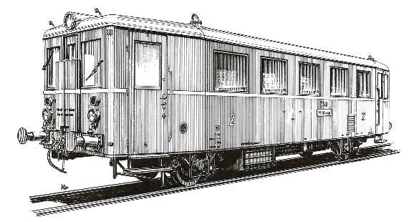
Po skončení druhé světové války bylo rozhodnuto vybudovat na místě vybombardovaného cukrovaru strojírenský závod – šroubárny. Ten se stal největším přepravcem ČSD a dráha dostala pro potřeby zvýšeného provozu moderní motorové vozy M131.1 s evidenčním číslem 268, 441a 463. Tyto motorové vozy, populární Hurvínci, byly k vidění na mnoha lokálních tratích ČSD. Nákladní dopravu zabezpečovaly parní lokomotivy řady 423 a 433. Bylo zavedeno 12 párů osobních vlaků.
M131.1 “Hurvínek”
Další roky jsou ve znamení kolísavého zájmu o osobní dopravu a vzrůstající konkurence automobilové přepravy cukrové řepy a dalších zemědělských produktů, které má za následek rušení nakládací rampy Želetice dvůr a Bohumilice. Roky 1970-1971 znamenaly kromě velké vody poškození železniční trati i zrušení zastávek Věteřov a Bohumilice.
V prosinci roku 1980 byly dodány dva nové motorové vozy řady M152.0223 a M152.0224. Nákladní dopravu zajišťuje lokomotiva T466.0.
Osobní i nákladní doprava po revoluci neustále skomírá ztrátou hlavních dopravců – Šroubárny (uzavřeny r. 2003) a firmy Narex.
V současné době je osobní doprava zastavena a nákladní vlak lze vyjímečně potkat v úseku Čejč–Uhřice u Kyjova. Asi 100 m za stanicí Uhřice je do kolejiště vložen zastavovací pražec a koleje do Ždánic už nepokračují – před cca 2-mi lety byly kompletně vytrhány. A zbytek tratě 256 čeká nejspíše podobný osud…
A tak se snažíme, aby trať přežila alespoň u nás v Klubu.
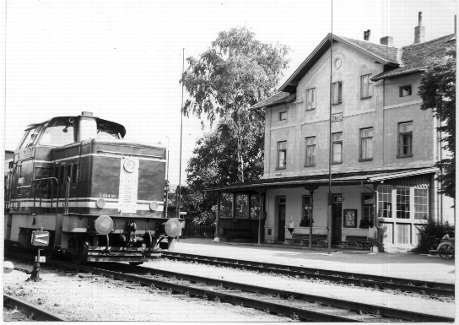
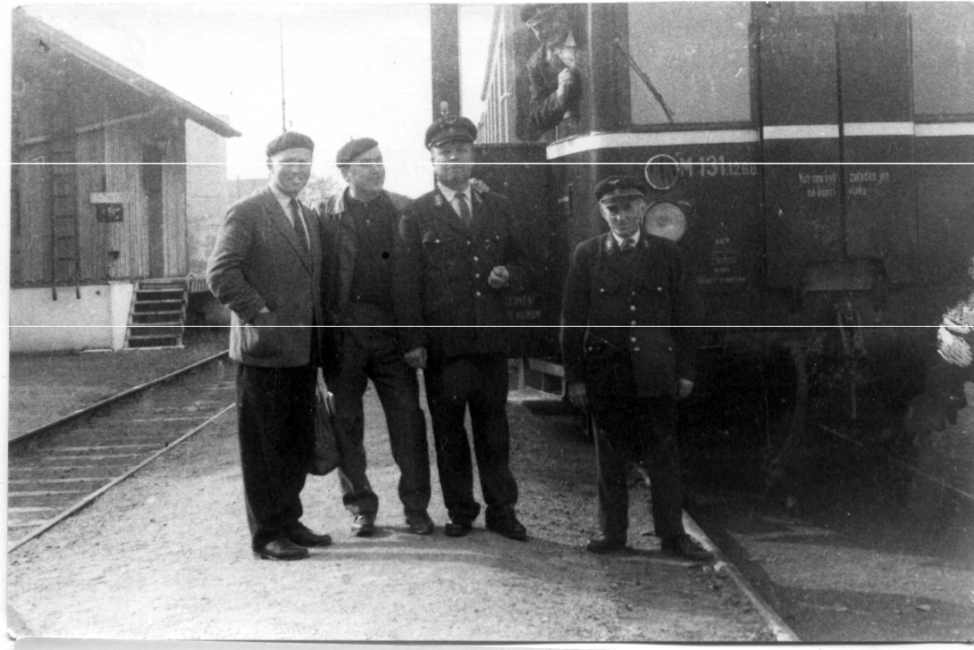
T444 “Karkulka” ve Ždánicích

V roce 2006 jsme začali v našem Klubu modelářů železnic hledat námět pro začínající kroužky mládeže – kluky (a holky) od 10 let.
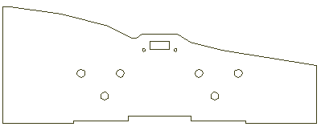
Zvolili jsme koncepci modulové železnice – celá trať je rozdělena na tzv. moduly, každý s normalizovaným profilem rozhraní, libovolně sestavitelnými. Všimněte si jich na modelu před vámi, jsou dobře patrné.
Vzhledem k tehdy převažujícímu počtu zájemců o modelovou velikost TT – měřítko 1:120, rozchod kolejí 12mm, zde můžete vidět modulovou železnici právě tohoto měřítka.
profil modulového rozhraní
Protože cílem našich kroužků mládeže není pouhé „hraní si s vláčky“, stanovili jsme si skutečnou předlohu našich budoucích modulů. Volba padla na trať číslo 256, Čejč – Ždánice. Je to lokální trať místního významu, vedoucí od odbočky ze stanice Čejč přes Klobouky u Brna do Ždánic, městečka, ležícího na úpatí Chřibů. Vede převážně poli, lze na ní najít malebná nádražíčka a jiná zákoutí, není příliš daleko a pro naše možnosti věrné realizace modelů je velice vhodná.
Provoz na ní je dnes bohužel zastaven, nákladní doprava skomírá pouze v úseku Čejč – Uhřice u Kyjova a to díky vozbě cisteren s ropou, ze stáčírny v Uhřicích. Je to trochu smutné pozorovat, kolik malebných lokálních tratí je rušeno, jako by se pozornost soustřeďovala pouze na hlavní páteřní tratě s tranzitní dopravou a dopravné obslužnost regionů šla úplně stranou...
Náš model má tedy i historický charakter – některé podoby nádraží – např. Ždánice, už tak, jak jsou provedeny před Vámi, neuvidíte!
Protože na začátku každé modelářské činnosti je sběr podkladů, vypravili jsme se na několik výletů, s foťáky, metry a poznámkovými bloky. Při té příležitosti jsme se mohli podívat, co že to vlastně všechno na té trati a kolem ní je, že věrný model nejsou jen koleje a štěrk, ale také různé druhy propustků a mostů, náspy a zářezy, polňačky s přejezdy, různé označníky na trati, ale i neželezniční prvky jako kupky sena, posedy, křoví, turistické rozcestníky, kapličky apod.
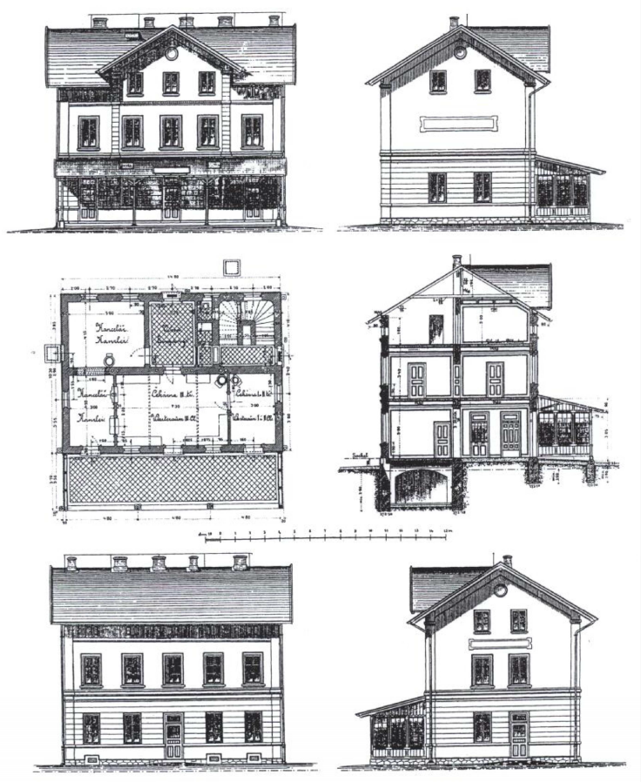
První stanicí, na které jsme se učili různé modelářské techniky, bylo nákladiště Krumvíř. Sice jen s dvěmi kolejemi, ale se zachovalou staniční budovou a rozumnou délkou kolejí. Sloužila jako nákladiště zemědělských produktů. Rám modelu je ze dřeva, výhybky jsou přestavovány motoricky a model staniční budovy je z kartonu. Lampičky jsou funkční, taktéž budova je osvětlena, ale to byste museli přijít až navečer...
Stanice Ždánice přišla na řadu jako druhá. To už bylo ale jiné kafe – koncová stanice s vlečkou do Šroubáren (je to vlastně pokračování první – přímé koleje), dvěmi dopravními a dvěmi manipulačními kolejemi a výtopnou pro čtyři stání! Je zajímavá částečně ručním stavěním výměn a množstvím budov, je postavená dle tzv. drážních normálií, tato je typu XVIH a stejnou můžete vidět třeba v Ivančicích, Mutěnicích, Nové Bystřici, Velkých Pavlovicích atd. Vedle ní vlevo opět normalizované dřevěné skladiště s nakládací rampou, vpravo nízké baráky traťové distance a pak také výtopna. Před výtopnou jsme, po vzoru dobových podkladů, umístili vodní jeřáb a tankovací stojan na naftu pro motorovou trakci a vpravo od výtopny jsou různé dřevěné kůly a šopy – sklad uhlí apod. Všechny budovy jsou osvětleny.
výkres budovy XVIH
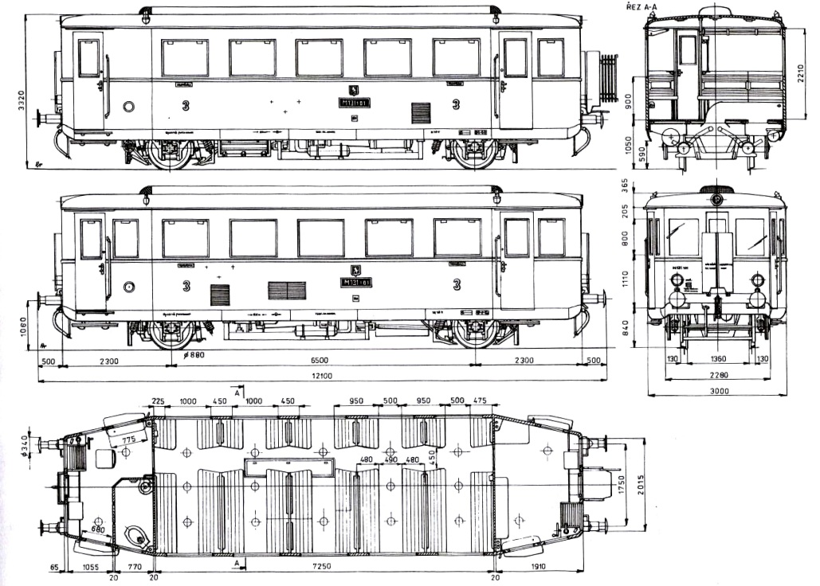
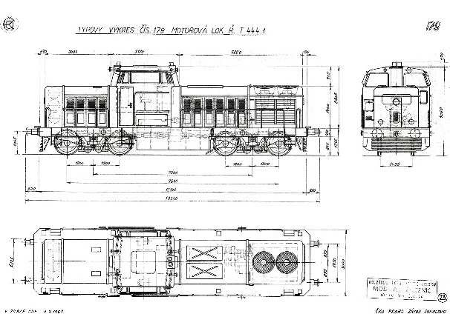

typový výkres lokomotivy řady M131.1 „Hurvínek“
typový výkres lokomotivy řady T444.1 „Karkulka“

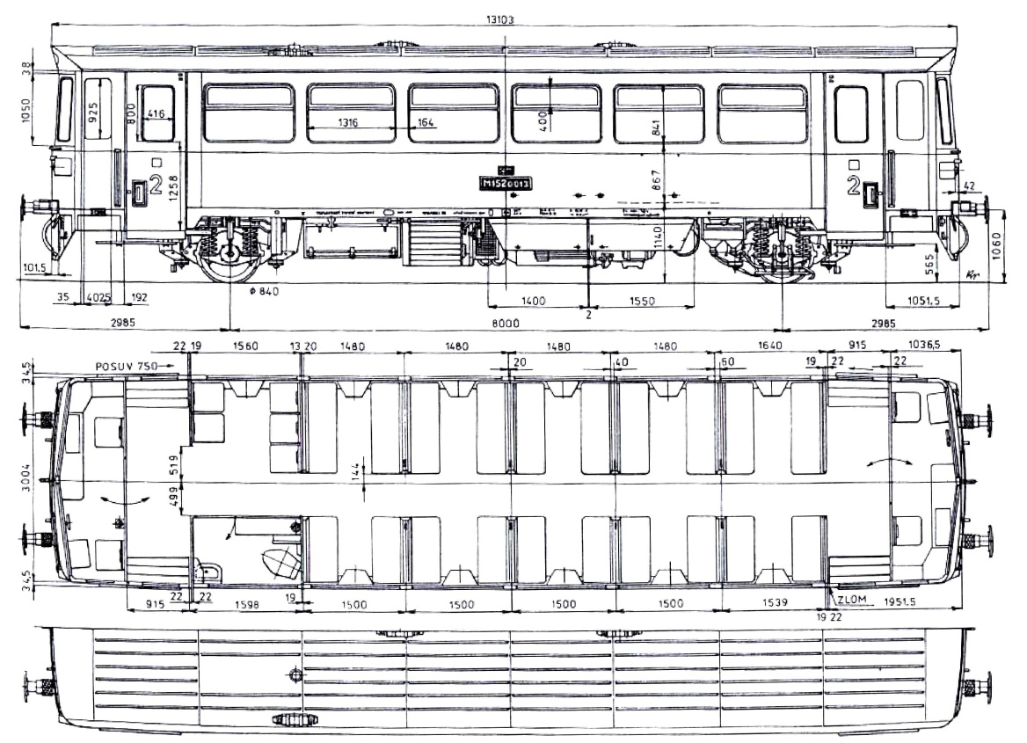
Poslední stanice je úvraťová stanice Klobouky u Brna. Úvraťová znamená, že jízda vlaku probíhá tak, že vlak dojede do stanice a pokračuje dál nikoliv stejným, ale opačným směrem jízdy. Modul této stanice jsme ale provedli jako průběžný, to kvůli možnosti zapojení do sestavy jako mezilehlá stanice.
Chcete se dozvědět víc?
Láká vás postavit si vlastní modul z vaší oblíbené trati?
Máte pro nás nějaký zajímavý podnět?
http://www.kmz-brno.cz
Typový výkres motorového vozu M152.1, nynější označení řady 810
